**CONFIGURASI INTER VLAN**

MODUL PROYEK AKHIR COMPUTER NETWORK

MATA KULIAH CPEN6250004 - Computer Networks

KELAS BB20 - LAB

Oleh :

2602181875 – Putri Febiyani

Semester Ganjil, 2023/2024

MALANG

**Soal :**

1. Dari desain topologi jaringan sesuai kasus pada final project praktikum dengan asumsi semua memerlukan koneksi internet.
2. Buatlah desain pembagian IP untuk tiap divisi dengan kriteria:

* Network ID dan subnet
* Host
* Broadcast ID

1. Dari desain yang dibuat pada nomor 1, buatlah estimasi biaya yang diperlukan dalam implementasi jaringan di kantor yang baru tersebut.

**Jawaban :**

1. **Studi Kasus: Desain dan Implementasi Infrastruktur Jaringan PT. IntraNetra Komunikasi**

* Latar Belakang: PT. IntraNetra Komunikasi, perusahaan yang berinovasi dalam memberikan solusi TI dan komunikasi, saat ini tengah memperluas jaringannya. Dengan pembukaan cabang baru di tiga kota strategis Araya, Gadang, dan Suhat, perusahaan ini memfokuskan pengembangan lima divisi operasional utama: IT, Pemasaran, Keuangan, Humas, dan Umum.
* Kebutuhan Jaringan: Dalam fase ekspansi ini, PT. IntraNetra Komunikasi dihadapkan pada kebutuhan untuk mengembangkan infrastruktur jaringan yang robust. Infrastruktur ini harus mampu mendukung komunikasi data yang intens dan kerap antara divisi-divisi serta antar cabang. Tuntutan spesifik dari setiap divisi adalah sebagai berikut:

• Divisi IT memerlukan dukungan untuk 30 host.

• Divisi Pemasaran membutuhkan kapasitas untuk 25 host.

• Divisi Keuangan harus dapat menunjang 35 host.

• Divisi Humas memerlukan jaringan untuk 40 host.

• Divisi Umum harus bisa mendukung 20 host.

Untuk mencapai efisiensi dan keamanan, PT. IntraNetra Komunikasi memutuskan untuk mengimplementasikan Virtual Local Area Network (VLAN) dan menyediakan koneksi internet yang terpusat untuk setiap cabang.

* Topologi jaringan :

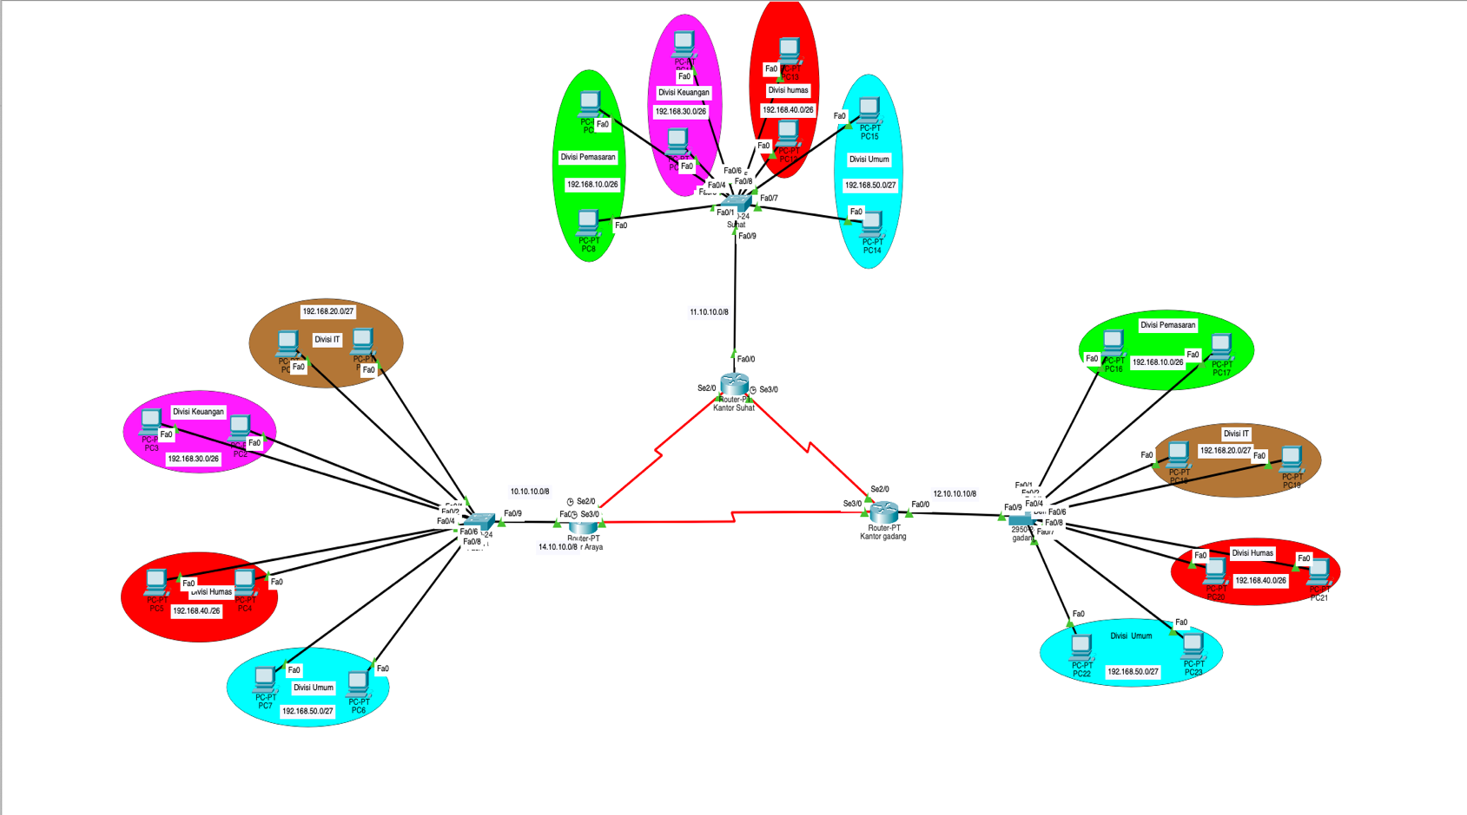

Topologi jaringan yang digunakan merupakan topologi campuran yang menggabungkan beberapa elemen dari topologi bintang, pohon, dan mesh parsial:

* Topologi Bintang: Ini adalah topologi dasar di mana setiap perangkat terhubung secara langsung ke sebuah switch atau hub. Dalam konteks ini, tampaknya setiap divisi memiliki switch sendiri yang terhubung ke perangkat dalam divisi tersebut (misalnya, PC dan printer). Ini memfasilitasi manajemen jaringan dan meminimalkan gangguan jika salah satu perangkat mengalami masalah.
* Topologi Pohon: Topologi ini merupakan variasi dari topologi bintang, di mana switch yang terhubung ke perangkat juga terhubung ke switch atau router lain yang berperan sebagai "akar" atau "node" utama. Ini menciptakan struktur hierarki yang dimulai dari router utama dan membentang ke switch-switch yang terhubung ke perangkat di setiap divisi.
* Topologi Mesh Parsial: Dalam topologi ini, beberapa perangkat terhubung secara langsung satu sama lain untuk memberikan jalur redundan dan meningkatkan keandalan jaringan. Ini tidak sepenuhnya mesh karena tidak semua perangkat terhubung langsung, tetapi hanya beberapa koneksi penting yang memiliki jalur redundan.

1. **Pembagian IP untuk tiap divisi**

| **Nama Divisi** | **VLAN** | **Network ID dan Subnet** | **Usable Host Range** | **Broadcast ID** |
| --- | --- | --- | --- | --- |
| IT | 10 | 192.168.10.0/26 | 192.168.10.1 - 192.168.10.62 | 192.168.10.63 |
| Pemasaran | 20 | 192.168.20.0/27 | 192.168.20.1 - 192.168.20.30 | 192.168.20.31 |
| Keuangan | 30 | 192.168.30.0/26 | 192.168.30.1 - 192.168.30.62 | 192.168.30.63 |
| Humas | 40 | 192.168.40.0/26 | 192.168.40.1 - 192.168.40.62 | 192.168.40.63 |
| Umum | 50 | 192.168.50.0/27 | 192.168.50.1 - 192.168.50.30 | 192.168.50.31 |

Catatan:

* Subnet mask /26 (255.255.255.192) menyediakan hingga 62 alamat yang dapat digunakan, cocok untuk Divisi Keuangan dan Humas.
* Subnet mask /27 (255.255.255.224) menyediakan hingga 30 alamat yang dapat digunakan, cocok untuk Divisi IT, Pemasaran, dan Umum.

1. **Estimasi biaya implementasi jaringan pada 3 cabang :**
2. Kota Gadang

| **Nama Item** | **Jenis** | **Kuantitas** | **Harga Satuan (IDR)** | **Total (IDR)** |
| --- | --- | --- | --- | --- |
| Router | Cisco ISR 4321 | 1 | 20.000.000 | 20.000.000 |
| Switch 48 Port | Cisco SG250-50 | 2 | 10.000.000 | 20.000.000 |
| Kabel Ethernet Cat6 | - | 300m | 5.000/meter | 1.500.000 |
| Patch Panel 24 Port | - | 1 | 500.000 | 500.000 |
| Wall Mount Cabinet | 6U | 1 | 1.000.000 | 1.000.000 |
| RJ45 Connector | - | 100 | 5.000 | 500.000 |
| Faceplate dan Keystone | - | 10 | 50.000 | 500.000 |
| Rack Server | 42U | 1 | 5.000.000 | 5.000.000 |
| UPS | 1000VA | 1 | 3.000.000 | 3.000.000 |
| Instalasi dan Konfigurasi | - | 1 paket | 5.000.000 | 5.000.000 |
| **Total Kota Gadang** |  |  |  | **57.000.000** |

1. Kota Araya

| **Nama Item** | **Jenis** | **Kuantitas** | **Harga Satuan (IDR)** | **Total (IDR)** |
| --- | --- | --- | --- | --- |
| Router | Cisco ISR 4321 | 1 | 20.000.000 | 20.000.000 |
| Switch 48 Port | Cisco SG250-50 | 2 | 10.000.000 | 20.000.000 |
| Kabel Ethernet Cat6 | - | 400m | 5.000/meter | 2.000.000 |
| Patch Panel 24 Port | - | 1 | 500.000 | 500.000 |
| Wall Mount Cabinet | 6U | 1 | 1.000.000 | 1.000.000 |
| RJ45 Connector | - | 100 | 5.000 | 500.000 |
| Faceplate dan Keystone | - | 10 | 50.000 | 500.000 |
| Rack Server | 42U | 1 | 5.000.000 | 5.000.000 |
| UPS | 1000VA | 1 | 3.000.000 | 3.000.000 |
| Instalasi dan Konfigurasi | - | 1 paket | 5.000.000 | 5.000.000 |
| **Total Kota Araya** |  |  |  | **58.000.000** |

1. Kota Suhat

| **Nama Item** | **Jenis** | **Kuantitas** | **Harga Satuan (IDR)** | **Total (IDR)** |
| --- | --- | --- | --- | --- |
| Router | Cisco ISR 4321 | 1 | 20.000.000 | 20.000.000 |
| Switch 48 Port | Cisco SG250-50 | 3 | 10.000.000 | 30.000.000 |
| Kabel Ethernet Cat6 | - | 500m | 5.000/meter | 2.500.000 |
| Patch Panel 24 Port | - | 1 | 500.000 | 500.000 |
| Wall Mount Cabinet | 6U | 1 | 1.000.000 | 1.000.000 |
| RJ45 Connector | - | 100 | 5.000 | 500.000 |
| Faceplate dan Keystone | - | 10 | 50.000 | 500.000 |
| Rack Server | 42U | 1 | 5.000.000 | 5.000.000 |
| UPS | 1000VA | 1 | 3.000.000 | 3.000.000 |
| Instalasi dan Konfigurasi | - | 1 paket | 5.000.000 | 5.000.000 |
| **Total Kota Suhat** |  |  |  | **68.000.000** |

Total keseluruhan untuk ketiga kota adalah **IDR 183.000.000**. Estimasi ini tidak termasuk biaya lain seperti pelatihan, dukungan teknis, dan perawatan jaringan yang mungkin diperlukan.